Управління освіти і науки Веселинівського району
Миколаївської області
Веселинівська загальноосвітня школа І-ІІІ ступенів

.

МАТЕРІАЛИ
ДЛЯ УЧАСТІ В РОЗГЛЯДІ МОДЕЛЕЙ
ПРЕВЕНТИВНОЇ ОСВІТИ У навчальному закладі

Веселинове – 2014
Перелік матеріалів

1. | Лист-заявка ………………………………………………………… | 3
2. | Паспорт загальноосвітнього навчального закладу……………… | 4
3. | Зведені результати анкетування адміністрації, вчителів, учнів та їхніх батьків у вигляді таблиці з коротким описом отриманих результатів …………………………………………………………. | 5
4. | Опис моделі превентивної освіти у загальноосвітньому навчальному закладі ……………………………………………..… | 6
5. | Презентація впровадження моделі превентивної освіти у загальноосвітньому навчальному закладі………………………… | 1-26
6. | СD-диск (конверт із диском, вкладений у файл: на диску – презентація впровадження моделі превентивної освіти у ЗНЗ та усі матеріали, які подаються на огляд)…………………………… | 25

2
Лист – заявка
на розгляд моделі превентивної освіти
у Веселинівській ЗОШ І-ІІІ ступенів

Назва навчального закладу: Веселинівська ЗОШ І-ІІІ ступенів
Директор: Волошанівська Тетяна Леонідівна
Контактна інформація:
Адреса закладу: Миколаївська область, смт Веселинове, вул. Київська,6
Телефон: 2-24-90
Інформація про школу:
Метою діяльності школи є - створення умов для гармонійного розвитку і творчої самореалізації життєво компетентної , цілеспрямованої, національно свідомої, успішної, гуманної особистості. Вибрана школою модель забезпечує відповідальне ставлення учня до свого життя, розкриває творчий потенціал дитини, формує усебічно розвиненого громадянина, патріота, творця свого життя і долі.
Кількість учнів: 703

Директор школи: Т. Л. Волошанівська

3
Паспорт загальноосвітнього навчального закладу

Повна назва: Веселинівська загальноосвітня школа І-ІІІ ступенів
Тип навчального закладу: загальноосвітній навчальний заклад І-ІІІ ступенів
Форма власності: комунальна
Директор (ПІБ): Волошанівська Тетяна Леонідівна
Поштова адреса (вкажіть індекс): 57001
Телефон (із кодом МТЗ): 05163 2 24 90
E-mail адреса: e-meil – VESSKUL-2@YANDEX.RU
Веб-сторінка школи: _______________________________________
Кількість учнів: 703
Кількість класів: 29
Кількість учителів: 49
Кількість педагогів, які мають сертифікат про проходження навчання за методикою розвитку життєвих навичок і викладають:
- предмет «Основи здоров’я» у початковій школі - 1
- предмет «Основи здоров’я» в основній школі - 1
- курс «Захисти себе від ВІЛ» у 9–11 класах - 0

Кількість учнів, які навчаються за тренінговою формою:
- предмет «Основи здоров’я» у початковій школі - 28
- предмет «Основи здоров’я» в основній школі - 295
- курс «Захисти себе від ВІЛ» у 9–11 класах - 0

Наявність тренінгового кабінету: немає

4

Опис моделі превентивної освіти
Веселинівської ЗОШ І-ІІІ ступенів

Превентивне виховання - це діяльність, яка забезпечує теоретичну і практичну реалізацію заходів, спрямованих на запобігання й подолання відхилень у поведінці школярів, розвитку різних форм їхніх асоціальних, аморальних вчинків:
- правопорушень (схильності до агресій, крадіжок, брехні та інших вад);
- екологічної брутальності та егоцентризму (ставлення до всього, що оточує, як до засобу й сировини для задоволення особистих примітивних потреб);
- статевих відхилень та їхніх наслідків (статевої розпусти, венеричних хвороб, статевого насильства тощо);
- поганих звичок (алкоголізму, наркоманії, токсикоманії, тютюнопаління);
- важких психологічних та психічних станів з наслідками (депресії та суїциду, акцентуації та загострення психопатичних тенденцій тощо).

6
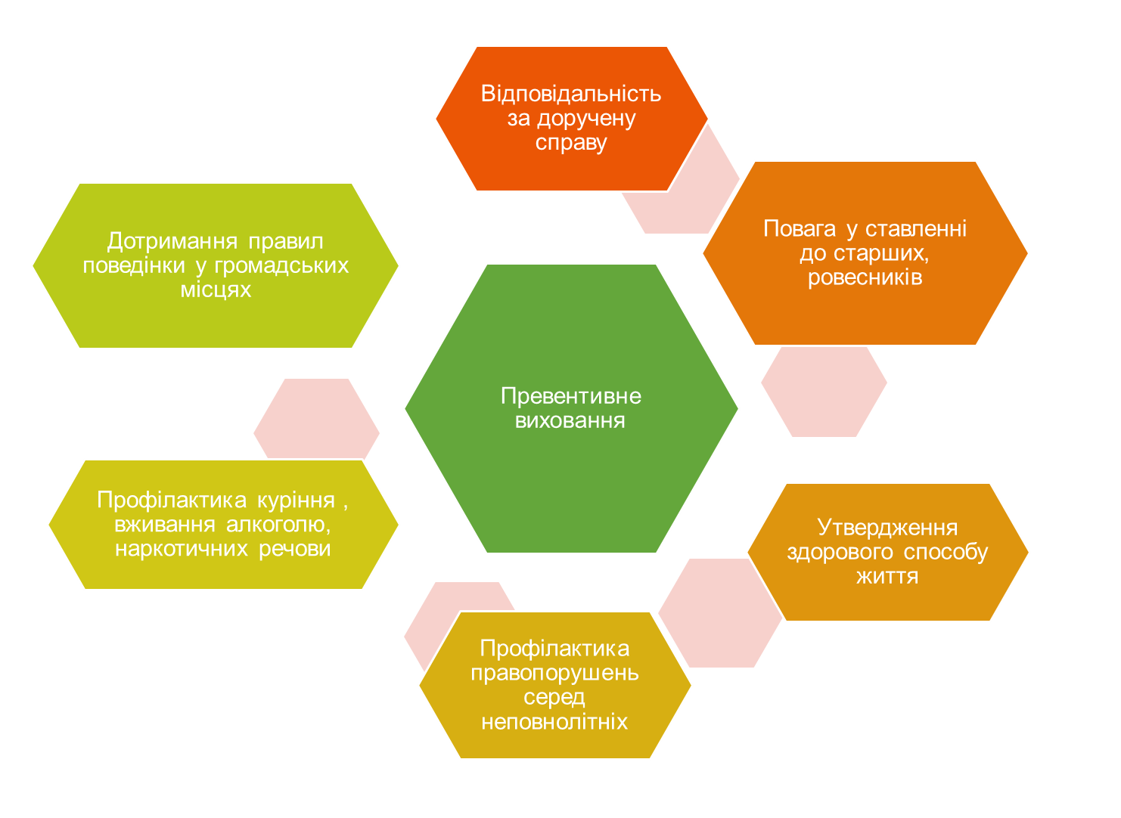
- Мета діяльності ЗНЗ як школи, дружньої до дитини :
- забезпечити цілісне благополуччя дитини шляхом створення необхідних умов для її особистісного розвитку,
- упорядкування сприятливого шкільного середовища,
- налагодження партнерської взаємодії учасників навчально-виховного процесу
- досягненні сталої відповідальної поведінки, сформованості імунітету до негативних впливів оточення.
- Завдання ЗНЗ як школи, дружньої до дитини
- забезпечення всебічного розвитку підлітків, їхнього особистісного зростання;
- формування суспільно-громадського досвіду особистості;
- розвиток, стимулювання та реалізація духовного й творчого потенціалу підлітків;
- створення системи пошуку, розвитку й підтримки юних талантів, обдарувань;
- залучення до особистісно-значущих соціокультурних цінностей;
7
- задоволення потреб у професійному самовизначенні;
- забезпечення соціально-педагогічного захисту дітей та організація їхнього дозвілля;
- розвиток психофізичних ресурсів, зміцнення здоров’я, підтримка високої працездатності;
- виховання вольових якостей, формування активної життєвої позиції, здорового способу життя засобами фізичної культури, спорту та просвітницької роботи.
- Суб’єкти
- учні,
- педагоги,
- батьки,
- громадськість ;

- Форми і методи роботи:
- тренінги,
- акції,
- захист проектів,
- організація діяльності волонтерських груп за методом «рівний-рівному»,
- інтерактивні педагогічні ради,
- мережева взаємодія з батьками,
- моніторинг.
- Очікуваний результат
- Поведінка в сім`ї:
- Ставлення до старших: ввічливість у спілкуванні, пасивна допомога тим хто її потребує.
- Поведінка у громадських місцях: дотримання правил вуличного руху, збереження природи, дотримання чистоти в громадських місцях, у транспорті, на вулиці.

8
- Поведінка у школі: уважність на уроках, старанність у виконанні завдань вчителів, вияв почуття відповідальності за доручені справи, бережливе ставлення до шкільного майна, дотримання правил для учнів та режиму школи.
- Ставлення до ровесників: активна участь у спільній діяльності, прагнення поділитися успіхами та невдачами з товаришами, бажання безкорисливо допомагати друзям, прагнення не підводити клас або групу.
- Ставлення до самого себе: охайність і бережливість, дотримання правил особистої гігієни, виконання режиму дня, адекватна оцінка своєї поведінки та окремих вчинків, правдивість, принциповість, прагнення здорового спосібу життя, цінування життя і здоров`я .

9

